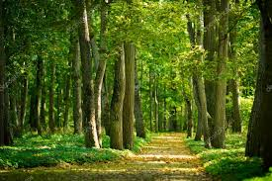**Чтоб в трех соснах не заблудиться…**

Важным условием безопасности в лесу является умение человека ориентироваться на местности.

**Под Могилевом 6 июня в лесу потерялась пенсионерка — женщину в итоге искали около полутора суток.** Поиски велись как на земле, так и с воздуха при помощи квадрокоптера. **Вечером 7 июня обессиленную женщину обнаружили лежащей на земле: вынесли на руках, передали врачам.**

**Собираясь в лес, соблюдайте следующие рекомендации:**

По возможности, не отправляйтесь в лес в одиночку;

Обращайте внимание на погодные условия – в пасмурную погоду поход лучше отложить;

Надевайте удобную, непромокаемую одежду и обувь;

Возьмите с собой компас, воду, лекарства, нож, спички и ОБЯЗАТЕЛЬНО МОБИЛЬНЫЙ ТЕЛЕФОН С ЗАРЯЖЕННОЙ БАТАРЕЕЙ;

Сообщите родственникам или знакомым о предполагаемом маршруте и времени возвращения, своевременно информируйте их, если планы изменились

**Если Вы заблудились:**

- остановитесь и успокойтесь;

-прислушайтесь к лаю собак, шуму поездов, машин;

-идите вдоль линий электропередач, тропинок, просек;

-следуйте вниз по течению реки;

-если самостоятельно выбраться из леса не удалось – позвоните по телефонам «101» или «112».

**Важно знать:**

-если при входе солнце справа, то при выходе в том же направлении оно должно быть слева.